Газета для заботливых родителей и их детей.
МДОУ д/с №26 «Золотой Улей» г.о. Чапаевск. Зима / 2011 /Выпуск №2 (2). http//:zolulei.ucoz.ru

Читайте в нашем номере:
События – 1стр.
О нас! - 2 стр.
Советы - 3 стр.
Разное - 4 стр.
Колонка редактора
Уважаемые читатели!
В этом номере вы познакомитесь с опытом учреждения в организации физкультурно-оздоровительной работы с детьми.
Здесь мы публикуем советы для родителей: приобщение детей к культуре питания, профилактика заболеваемости, формирование культуры здорового дошкольника и много других актуальных и интересных материалов.
В этом номере - итоги конкурса «Зимняя сказка - 2011». А также ряд интересных, увлекательных, развивающих игр для ваших детей.
Надеемся, что содержание номера будет для вас, дорогие читатели, интересным, познавательным и полезным.
С уважением, редакция.
События
В окружном конкурсе «Зимняя сказка -2011» коллективу МДОУ д/с № 26 было присвоено IIместо в номинации «Скульптурная форма».Сотрудники детского сада и родители приняли активное участие в подготовке к конкурсу.
Много радости доставили детям, изготовленные ими снежные сооружения.
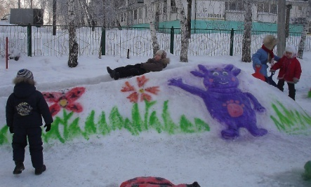

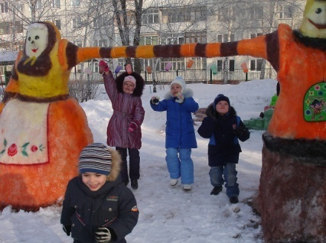

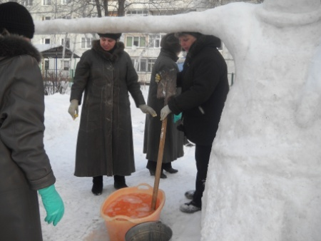
ПЕДСОВЕТ
Становление у детей дошкольного возраста ценностей здорового образа жизни – первостепенная задача воспитания детей дошкольного возраста. А для этого необходимо объединить усилия всех воспитывающих ребенка взрослых: родителей, воспитателей, врачей, учителя-логопеда и др. и создать условия для приобщения детей к традициям и ценностям здорового образа жизни, формирования привычки заботиться о своем здоровье.
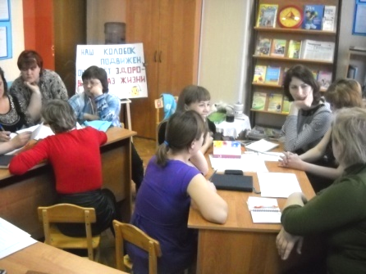
Наши педагоги убеждены, что знания, умения и навыки валеологического характера, усвоенные в детском возрасте, станут прочным
фундаментом для создания положительной мотивации к охране собственного здоровья во взрослой жизни.
Данный вопрос рассматривался на очередном педагогическом совете: «Формирование привычки к здоровому образу жизни у детей дошкольного возраста», который проходил в форме деловой игры.
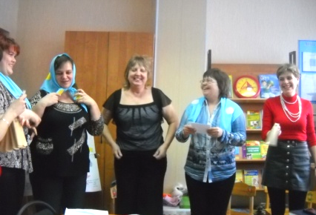
В начале, педагоги защитили свои модели работы по формированию у воспитанников здорового образа жизни.
Участвуя в конкурсных заданиях, воспитатели показали свои знания теории. К подготовке домашнего задания – «Реклама, пропагандирующая здоровый образ жизни», подошли творчески, с выдумкой, использовали современные технические средства.
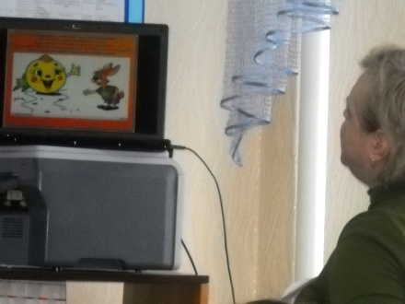

Самое главное, что без собственных твердых взглядов и убеждений на здоровый образ жизни невозможно воспитывать здоровое поколение.
Заместитель заведующего по ВМР
Н.В.Подледнова.

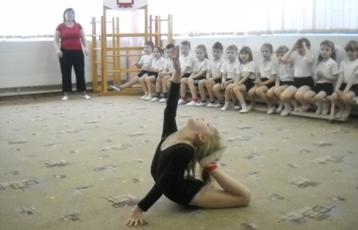
Молодцы ребята!
Инструктор
по физическому воспитанию
Н.И. Шлейкова.
ШИРОКАЯ МАСЛЕНИЦА
Приобщение детей к народным традициям является важнейшим аспектом воспитания духовности, формирования системы нравственно–эстетических и общечеловеческих ценностей. Нравственно – патриотическое, фольклорно - эстетическое воспитание детей на протяжении многих лет является приоритетным направлением внашем МДОУ. Оно не возможно без народного творчества, народных игр и праздников.
Рассматривая народное творчество как основу национальной культуры, педагоги нашего ДОУ считают очень важным знакомство с произведениями народного творчества, с русскими народными традициями. Проведение народных праздников способствует активизации памяти, внимания, мышления, подготовке детей к определенным видам деятельности, решению психокоррекционных задач (снятие агрессии, страхов, преодоление замкнутости, помощь гиперактивным детям, устранение сложностей в общении и др.)Дети с удовольствием знакомятся с лучшими образцами фольклора: приметами, потешками, поговорками, закличками, загадками. Работа в данном направлении приобщает дошкольников к истокам русской народной культуры,способствует сохранению ее традиций.
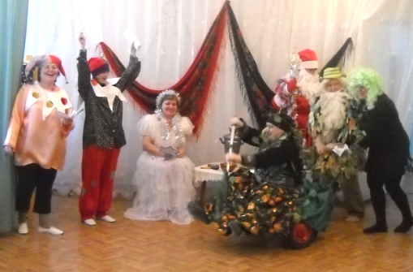
народные игры, рассказывали стихотворения о великой масленице, пели песни, водили хороводы, угощались сладостями и вкусными блинами. Катание с горок, прощание с зимой, румяные щечки, горячий чай, душистые длины, вот так да! Праздник подарил детям массу впечатлений и неподдельный восторг.
Музыкальный руководитель
И.В. Кривенкова.
ТРИАДА НА ВСЮ ЖИЗНЬ
Один восточный мудрец мечтал, чтобы в его школе каждый день преподавались четыре предмета; урок здоровья (браво, неведомый мудрец), урок любви, урок мудрости и урок труда.
Итак, урок здоровья давным-давно стоял на первом месте.
Наш детский сад ориентируется на «Триаду здоровья» состоящую из – рационального питания + закаливания + движения.
Питание
Дети принимают пищу в меню на каждый день – разное. Пища – варится, тушится, запекается.
Закаливание
В качестве закаливания в детском саду мы проводим профилактические процедуры:
а) обливание рук до локтя водой комнатной температуры;
б) мытьё ног;
в) босоножье;
г) воздушные ванны.
КАНИКУЛЫ
Для чего нужны каникулы? Для того, чтобы наши дети отдохнули от повседневных занятий, получили заряд бодрости, от умственной нагрузки. В нашем саду проводилась неделя каникул с 11 января по 14 января.
В эти дни у ребёнка проходили спортивные развлечения.К ребятам 2 младшей группы приходила в гости Зима. Она играла с ними в игры «Поймай снежинку», «Добрось до флажка». Водила с детьми хоровод.
В средних группах прошло развлечение «Зимовушка». Дети выступили в ролях волка, лисы, зайцев, белок, мышат. Лесные звери сообща строили избушку – зимовушку. А построив избушку веселились, играли в игры «Перебежки», «Мороз – Красный нос», водили «Весёлый хоровод».
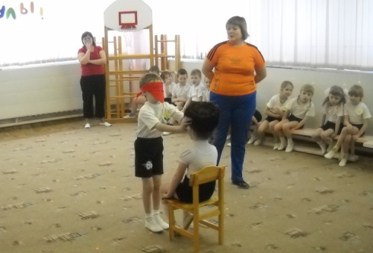
В старшую группу приходил в гости Дед Мороз. Ребята играли в спортивные эстафеты. Главным судьёй соревнований был Дед Мороз. За быстроту, ловкость, смекалку, за спортивный дух Дед Мороз наградил ребят подарками.
Дети подготовительных групп путешествовали по царству Снежной Королевы. Они передвигались на четвереньках, подлезали под дуги, забирались на шведскую лестницу, спрыгивали с высоты, перепрыгивали реки и канавы, ходили по кочкам и пенёчкам. Дети продемонстрировали свои спортивные достижения и гимнастические
способности.
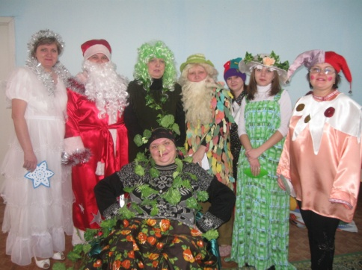
Хорошей традицией в ДОУ стало празднование фольклорных народных праздников. Продолжая работу по этому направлению, в масленичнойнеделе в нашемдетском саду прошел большой русский фольклорный праздник для детей «Масленица». Масленица - один из самых радостных и светлых праздников. Это гимн солнцу, символом которого выступают круглые и румяные блины. Это радость шумных гуляний и веселых пирогов. Это веселые проводы продолжительной зимы, озаренные радостным ожиданием близкого тепла, весеннего обновления природы. Рассказали дошкольникам о ритуальном значении масленичных закличек и игр, почему необходимо сжигать Масленицу, заманивать Солнце блинами, славить Весну, просить доброго урожая.
Не побоявшись легкого морозца, веселые Скоморохи традиционно зазывали детей и гостей на проводы Зимы и встречу Весны. Но встретить Весну мешали Леший, Кикимора и Баба-Яга. Переодевшись в Весну, Баба-Яга хотела обмануть детей, представив справку от Кощея Бессмертного и Змея Горыныча, что назначена Весной на весь год. Но дети разоблачили злой умысел Бабы Яги и не признали ее Весной, а предложили ей и ее друзьям остаться на празднике и поиграть в веселые игры и аттракционы.
В праздничный день вместе с педагогами, сотрудниками ДОУ, со сказочными
персонажами дети играли в веселые русские

В детском саду в соответствии с программой «Здоровый малыш» (согласованной с детской поликлиникой) оказываются бесплатные услуги по оздоровлению, профилактике ОРЗ и ОРВИ:
- закладывание оксалиновой мази в нос;
- дети принимают сироп шиповника;
- использование фитонцидов(чеснок, лук);
- полоскание полости рта;
- прием лимонного напитка, отвара шиповника.
Движения
В нашем детском саду проводились занятия по физкультуре, на которых ребята учатся и совершенствуют физическую подготовку. Овладевают навыками и умениями работать с разнообразным инвентарём (мячами, скакалками, гимнастическими палками, платочками, кеглями, флажками, косичками – шнурками, мешочками с песком, обручами).
Проводится утренняя гимнастика, гимнастика после сна, физкультминутка. Все эти занятия проводятся после предварительного проветривания помещения и влажной уборки.
Ежедневно проходят прогулки на свежем воздухе и раз в неделю в каждой группе проводится игровой спортивный час. Ежемесячно в каждой группе проводятся спортивные развлечения.
Дети подготовительных и старших групп занимаются акробатикой, танцевально – игровой гимнастикой. Дети подготовительной группы последние 3 года занимают первые места в городских соревнованиях «Весёлые старты», по легкой атлетике, в лыжных гонках.
Хорошо, если у вас дома будет спортивный уголок, велосипед, лыжи, коньки. И вы взрослые вместе со своими детьми будете кататься на велосипедах, лыжах, коньках, ходить в походы, плавать. Тогда все члены вашей семьи будут здоровыми и счастливыми.
Инструктор по физическому воспитанию
Н.И. Шлейкова.

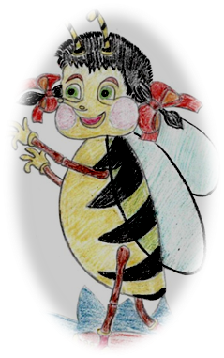
Привет, мой дорогой друг! Меня зовут Жужа. Я хозяйка рубрики «Давай поиграем». Играй вместе со мной.

1. Найди пару.
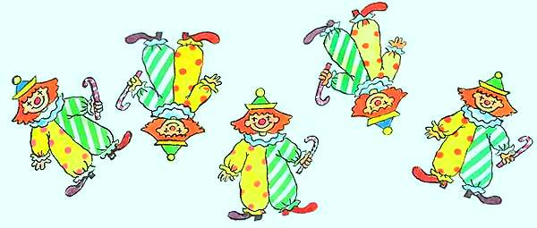

2. Помоги петушку дойти до колосков.


ОБЪЯВЛЕНИЕ
ВНИМАНИЕ! Вы можете принять участие в конкурсе фотографий на тему «Мой домашний питомец». Мы ждем Ваши работы. Фотографии принимаются в электронном виде только в формате jpg или jpeg можно передать через ваших воспитателей, или отправить на электронный адрес детского сада с пометкой «Газета. Конкурс».

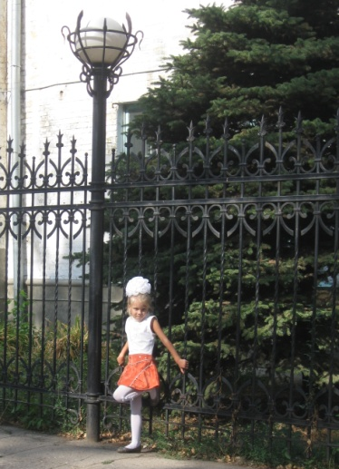
Даша (6 лет)

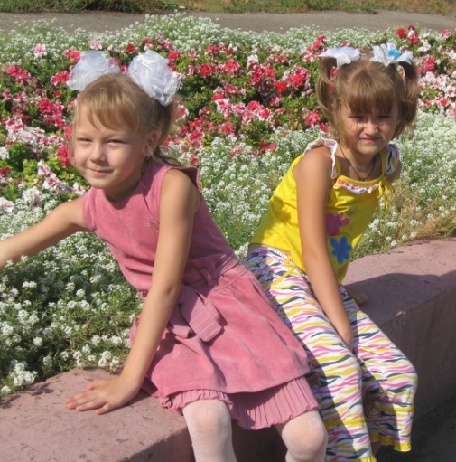
Лера и София (6 лет)

Анекдот в детском саду.

- А какое у нас занятие было?
- Лепёшка.
(Марина, 4года)

- Нос как у петухи!
(Марина, 4года)

- Мы ходили на стадион и видели там хабалистов.
(Коля, 4года)

- Он у нас всегда всех дерёт!
(Ксюша, 5 лет)

- Алина, можно к тебе в гости?
- Нет, у меня дома даже цветы завяли.
(Алина, 4 года)

- Не пойду в детский сад, я болею. А то задразню детей и воспитателя.
(Коля, 4 года)

- КАМАЗ всю дорогу раскамазил.
(Сережа, 4 года)

- Папа наш курятник, потому что он курит.
(Сережа, 4 года)

Редакция
Главный редактор Подледнова Н.В.
Фоторедактор Прокопова В.Н.
Дизайн Давыдова Е.К.
Редактор отдела иллюстраций Вахтина А.Н.
Редактор Ширяева С.О.
Адрес редакции
446100, г. Чапаевск, ул. Калинина,24. E-mail: ulei@samtel.ru
тел.: 8 (846 39) 4-42-75
4-43-56 (факс)

